

Федеральная служба
ГОСУДАРСТВЕННОЙ СТАТИСТИКИ

Территориальный орган
Федеральной службы государственной
статистики по Челябинской области
(Челябинскстат)
ул. Коммуны, 137-а, г. Челябинск, 454080
E-mail www.expert_irr.chelstat@mail.ru

Пресс-релиз
23.09.2010

ФЕСТИВАЛЬ «МЫ – РОССИЯНЕ!»: ПРАЗДНИК ТВОРЧЕСТВА И ЕДИНЕНИЯ КУЛЬТУР

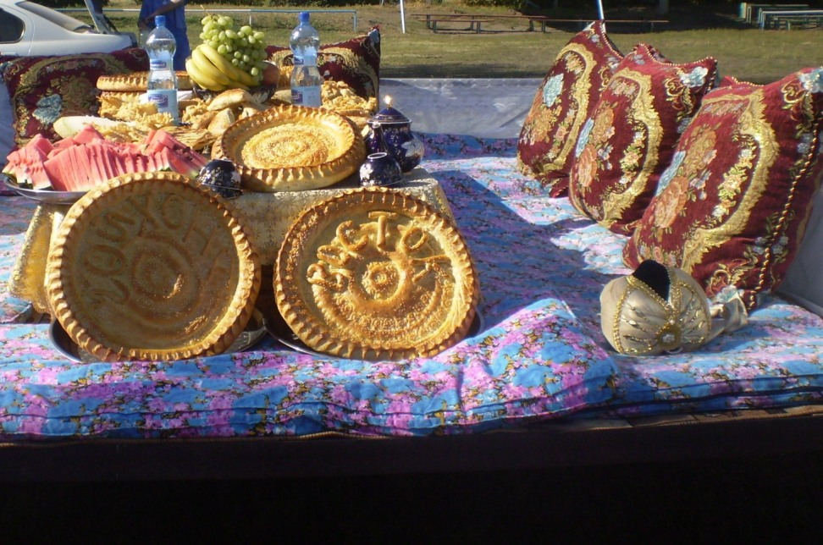
2 октября 2010 года Министерство образования и науки Челябинской области, ГУДОД «Областной Центр дополнительного образования детей», Областное государственное учреждение «Дом дружбы народов» и Областная комиссия по подготовке и проведению Всероссийской переписи населения 2010 проводят областной фестиваль национальных культур народов Южного Урала «Мы - Россияне!», посвященный Всероссийской переписи населения 2010.
В фестивале примут участие более 40 творческих коллективов из 18 муниципальных образований Челябинской области: Копейского, Кыштымского, Озёрского, Трёхгорного, Челябинского, Южноуральского городских округов Аргаяшского, Брединского, Еманжелинского, Еткульского, Каслинского, Коркинского, Кунашакского, Кусинского, Октябрьского, Саткинского, Сосновского, Увельского, Чебаркульского муниципальных районов.
Участники фестиваля – это воспитанники детских объединений хореографического, театрального, вокального, фольклорного творчества, детские театры моды, объединения прикладного творчества, отражающие в своей деятельности и в репертуаре национальную тему и культуру народов Южного Урала. По мнению организаторов, фестиваль поможет сформировать у детей гражданскую позицию, и даст им понять, что такое перепись и зачем она нужна.
Фестиваль откроет концертная программа, в которой причудливо переплетутся национальные традиции народов Южного Урала. Гостей ждут русские народные песни, татарские народные танцы, башкирские фольклорные композиции и многое другое. Затем мероприятие будет проходить на нескольких площадках – «игровая поляна», «выставка–продажа изделий народных промыслов», «поляна мастеровых».
Мероприятие пройдет на базе МУ «Дом культуры» Копейского городского округа (г. Копейск, ул. К. Маркса, 7).
Приглашаем всех жителей и гостей Челябинской области на яркий красочный фестиваль народов и культур Южного Урала!

Екатерина Салахова, эксперт по информационно-разъяснительной работе ВПН-2010

